|  |
| --- |
| rectangle transparent colorérectangle coloréUne image contenant texte  Description générée automatiquementrectangle transparent coloré  RAPPORT  TP Neo4J |

|  |
| --- |
| NoSQL - DIA2  MANNAI Hasna ($≈33\%$)  CHENIK Yassine ($≈33\%$)  BOUCHIBA Emine ($≈33\%$) |

Table des matières

Importation du ficher JSON en utilisant APOC 2

Simple Queries 3

Complex Queries 6

Hard Queries 7

|  |
| --- |
| Importation du ficher JSON en utilisant APOC |

Neo4J :

* Installation of APOC :

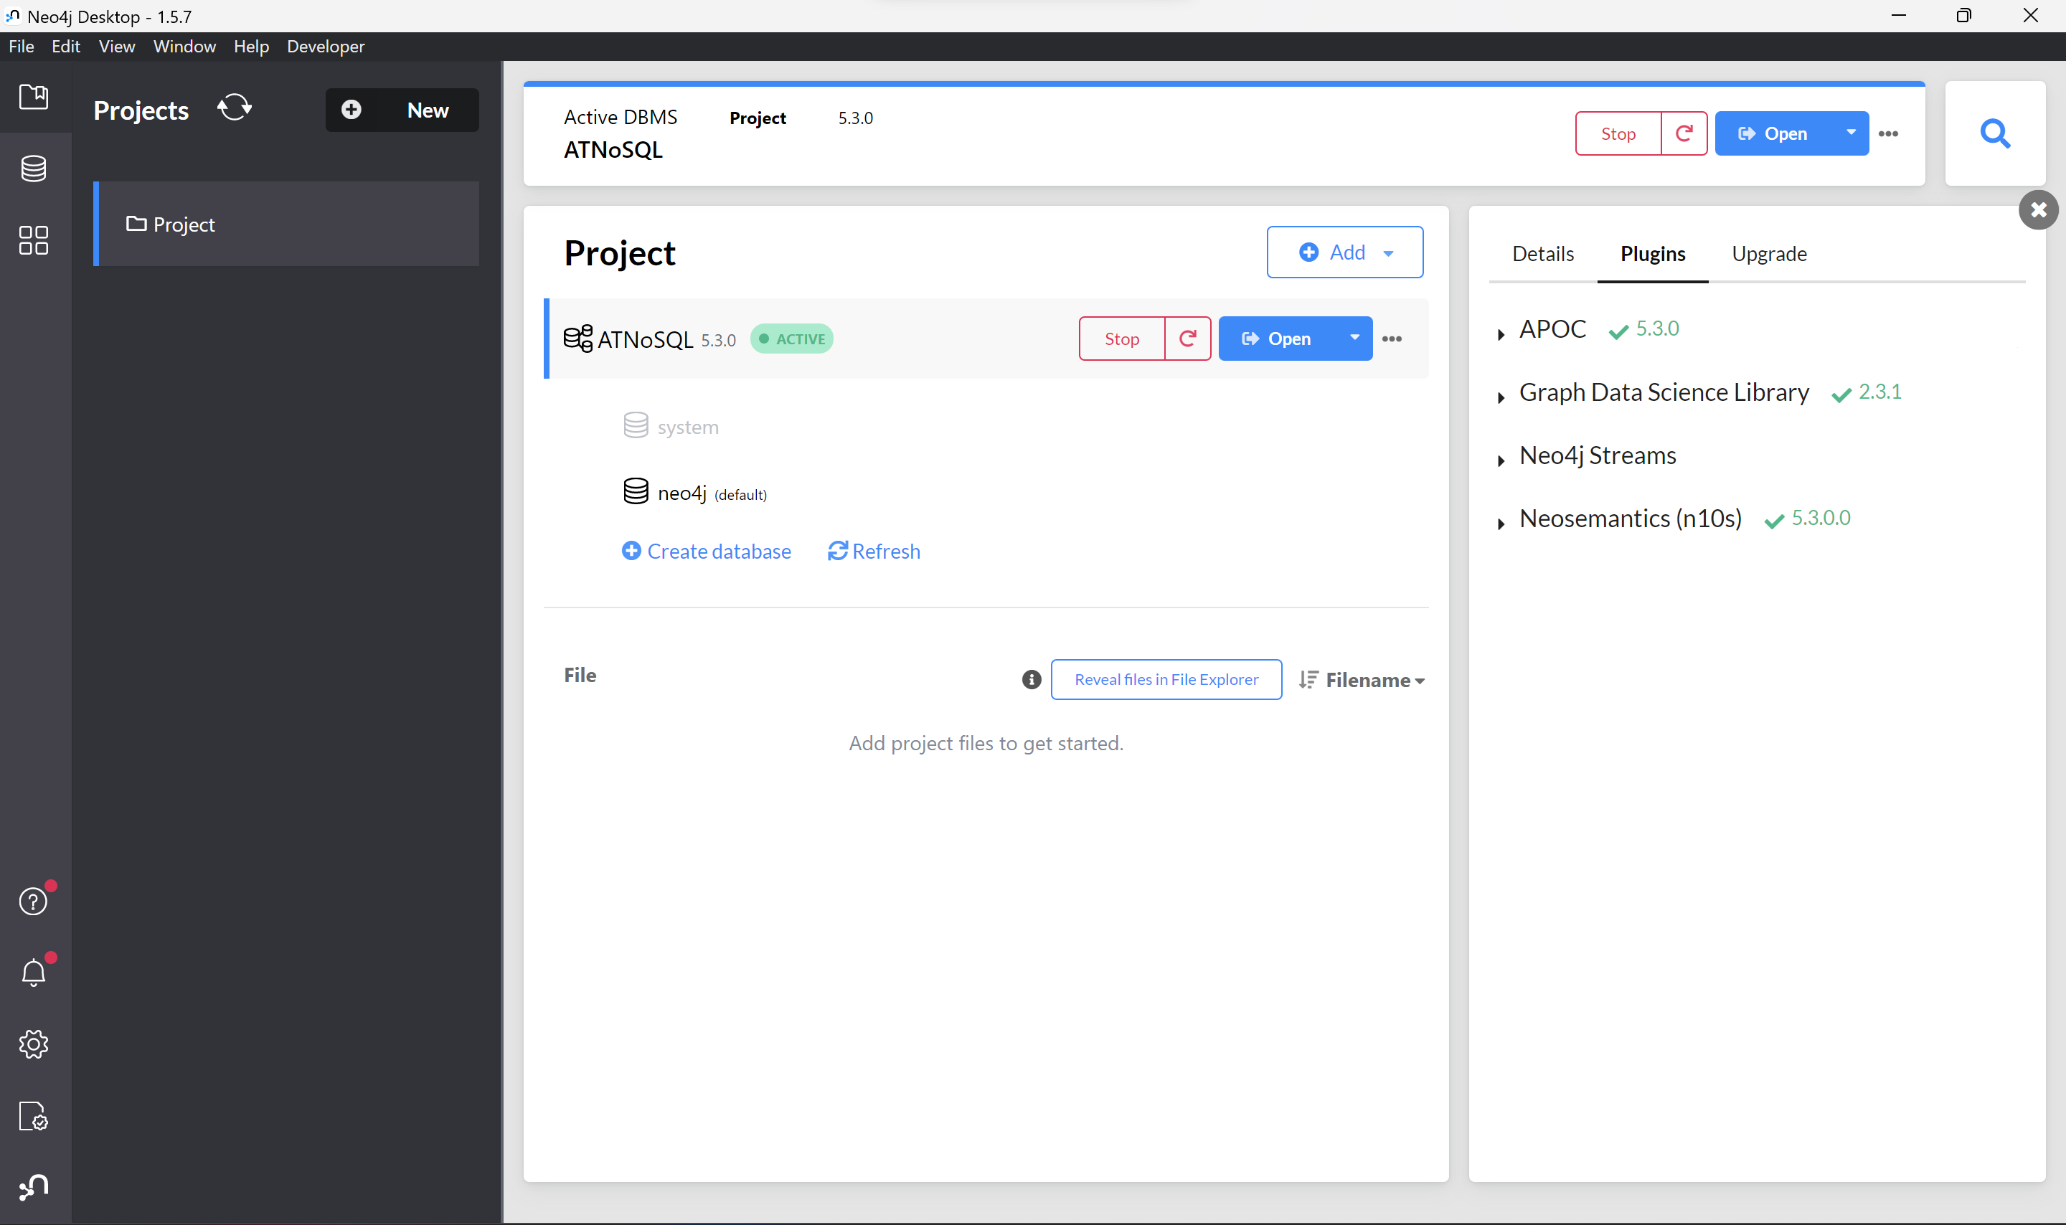

* Importing the Companies2 JSON File :

|  |
| --- |
| Simple Queries |

1. Get all the companies that have a category_code=”nanotech” :

* Code :

MATCH (c:companies)

WHERE c.category_code = 'nanotech'

RETURN c

* *Ici, on veut afficher les entreprises qui sont dans le domaine de la nanotechnologie en affichant le "name" et le "category_code".*

|  |
| --- |
| Simple Queries |

1. Get all the Companies that founded in 2008 :

* Code :

MATCH (c:companies)

WHERE c.founded_year >= 2008 AND c.founded_year <= 2008

RETURN c.name, c.founded_year, c.founded_month, c.founded_day

* *Ici, on veut afficher les entreprises qui ont été fondés en 2008. en affichant le "name", le "founded_year", le "founded_month" et le "founded_day".*

|  |
| --- |
| Simple Queries |

1. Get the number of Companies whith more than 100 employees :

* Code :

MATCH (c:companies)

WHERE c.number_of_employees >= 100

RETURN c.name, c.number_of_employees

* *Ici, on veut afficher les entreprises qui ont plus de 100 employés en affichant le "name" et le "number_of_employees".*

|  |
| --- |
| Simple Queries |

1. Get the total amount raised per companies where category_code= "security" :

* Code :

MATCH (c:companies {category_code: 'security'})

WITH c, c.name as name

LIMIT 1

OPTIONAL MATCH (c)-[:RAISED]->(round)

RETURN name, sum(round.raised_amount) as total_raised

|  |
| --- |
| Simple Queries |

* *Ici nous cherchons à afficher le montant total amassé par les entreprises qui travaillent dans le domaine de la sécurité.*

|  |
| --- |
| Simple Queries |

1. Get total money raised for each domain :

* Code :

MATCH (c:companies)

WITH c.category_code as category_code, sum([round in c.funding_rounds | round.raised_amount]) as total_raised

RETURN category_code, total_raised

ORDER BY total_raised DESC

LIMIT 1

|  |
| --- |
| Simple Queries |

* *Ici, nous cherchons à afficher le montant total amassé par les entreprises du même domaine.*

|  |
| --- |
| Simple Queries |

1. Get all companies that starts with an “F” :

* Code :

MATCH (c:companies)

WHERE c.name STARTS WITH 'F'

RETURN c.name

* *Ici, on cherche à afficher toutes les entreprises qui commencent par la lettre F. Pour ce faire, on utilise l’option STARTS WITH qui nous permet de reconnaître un motif dans une chaîne de caractères et on lui donne comme argument ‘F’. De et on affiche les noms des entreprises correspondantes.*

|  |
| --- |
| Complex Queries |

1. Get the number of employees of each Company that have as category_code =”software” :

* Code :

MATCH (c:companies {category_code: 'software'})

WITH c.name as name, c.number_of_employees as number_of_employees, c.category_code as category_code

ORDER BY number_of_employees DESC

LIMIT 10

OPTIONAL MATCH (c)-[:LOCATED_IN]->(city)

WITH name, number_of_employees, category_code, city.name as city_name

RETURN name, number_of_employees, category_code, city_name

|  |
| --- |
| Complex Queries |

* *Ici, on cherche à avoir le nombre d'employés travaillant au sein d’entreprises dans le domaine du Software et on affiche le nom de l’entreprise, sa category_code et le nombre d’employés.*

|  |
| --- |
| Complex Queries |

1. Get the number of products grouped by companies name :

* Code :

MATCH (c:companies)

WITH c.name as name, c.products as products

UNWIND products as product

WITH name, COUNT(DISTINCT product.name) as total_products

ORDER BY total_products DESC

LIMIT 1

RETURN name, total_products

|  |
| --- |
| Complex Queries |

* *Ici, on veut afficher le nombre de produits provenant de chacune des entreprises.*

|  |
| --- |
| Hard Queries |

1. Get the total amount of money raised by companies founded in each year :

* Code :

MATCH (c:companies)

WITH c.founded_year as founded_year, c.funding_rounds as funding_rounds

UNWIND funding_rounds as round

WITH founded_year, SUM(round.raised_amount) as total_raised

ORDER BY founded_year ASC

LIMIT 1

RETURN founded_year, total_raised

|  |
| --- |
| Hard Queries |

* *Ici, on cherche à obtenir le montant total d'argent collecté par les entreprises fondées chaque année, trié par ordre décroissant du montant total collecté.*